Sorry, langsam bekomme ich bezüglich Filter in der Pivot-Tabelle eine Krise.
Warum?
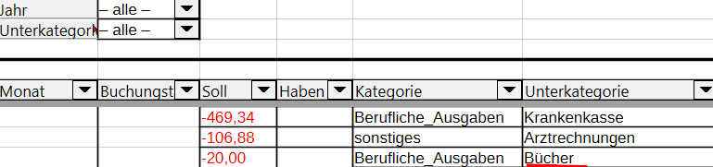
Hervorgehoben: Ausgabe „Bücher“
Wenn ich jetzt innerhalb der Pivot-Tabelle „Unterkategorie“ Bücher auswähle,
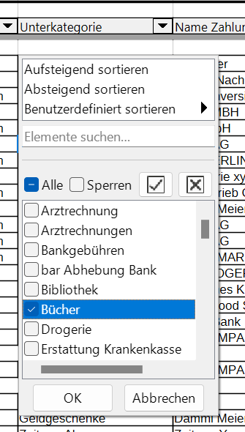
ist das Ergebnis:
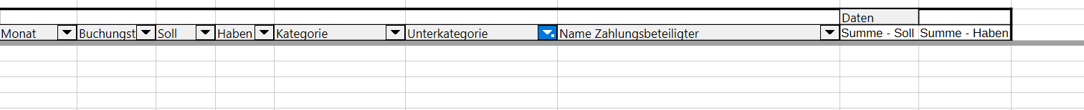
Was mach ich falsch?

